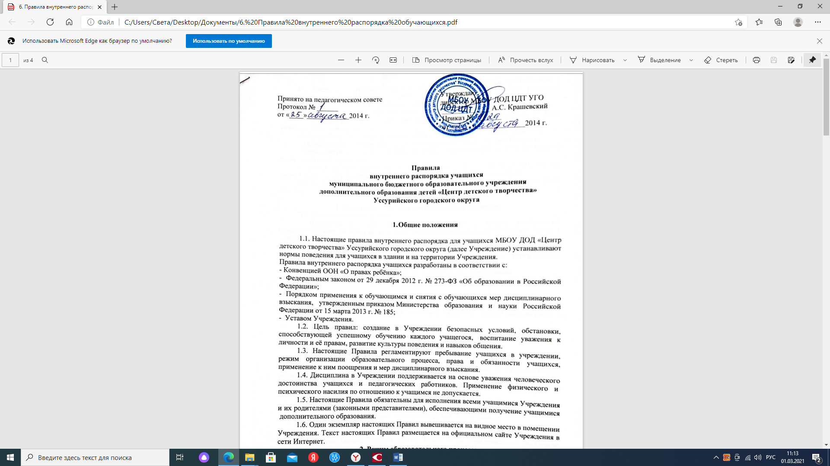

**Правила**

**внутреннею распорядка учащихся  
муниципального бюджетного образовательного учреждения  
дополнительного образования детей «Центр детского творчества»  
Уссурийского городского округа**

1.Общие положения

1. Настоящие правила внутреннего распорядка для учащихся МБОУ ДОД «Центр детского творчества» Уссурийского городского округа (далее Учреждение) устанавливают нормы поведения для учащихся в здании и на территории Учреждения.

Правила внутреннего распорядка учащихся разработаны в соответствии с:

* Конвенцией ООН «О правах ребёнка»;

Федеральным законом от 29 декабря 2012 г. № 273-ФЗ «Об образовании в Российской Федерации»;

Порядком применения к обучающимся и снятия с обучающихся мер дисциплинарного взыскания, утвержденным приказом Министерства образования и науки Российской Федерации от 15 марта 2013 г. № 185;

* Уставом Учреждения.

1. Цель правил: создание в Учреждении безопасных условий, обстановки, способствующей успешному обучению каждого учащегося, воспитание уважения к личности и её правам, развитие культуры поведения и навыков общения.
2. Настоящие Правила регламентируют пребывание учащихся в учреждении, режим организации образовательного процесса, права и обязанности учащихся применение к ним поощрения и мер дисциплинарного взыскания.
3. Дисциплина в Учреждении поддерживается на основе уважения человеческого достоинства учащихся и педагогических работников. Применение физического и психического насилия по отношению к учащимся не допускается.
4. Настоящие Правила обязательны для исполнения всеми учащимися Учреждения и их родителями (законными представителями), обеспечивающими получение учащимися дополнительного образования.
5. Один экземпляр настоящих Правил вывешивается на видное место в помещении Учреждения. Текст настоящих Правил размещается на официальном сайте Учреждения в сети Интернет.
6. Режим образовательного процесса

2.1 Учреждение осуществляет образовательный процесс по семидневной учебной неделе в течение всего календарного года, включая каникулярное время. Учебный год, как правило, начинается 1 сентября. Продолжительность учебного года в Учреждении составляет не менее 36 недель.

Учебные занятия проводятся ежедневно с 08.00 до 20.00 часов в две смены: 1 смена - с 08.00 до 12.00 часов, 2 смена - с 13.00 до 20.00 часов. Для учащихся старше 16 лет допускается окончание занятий в 21.00 часов.

* 1. Расписание занятий учащихся составляется в строгом соответствии с требованиями санитарных норма и правил, а также с учетом пожеланий родителей (законных представителей) и возрастных особенностей детей.
  2. Продолжительность учебного часа - 45 минут, (для дошкольников - 30 минут
  3. В Учреждении установлено максимальное количество обязательных учебных часов в неделю на одну группу:
* 1 -й год обучения - 4 часа (с обязательным перерывом через каждые 45 минут);
* 2-й год и более - 6 часов (с обязательным перерывом через каждые 45 минут);
* дошкольники - 2 - 3 часа; (с обязательным перерывом через каждые 30 минут и сменой видов деятельности);

учащиеся старшего возраста (от 16 лет) - до 12 часов в неделю, как индивидуально, так и по группам, всем составом, переменным или временным.

* 1. В Учреждении для учащихся устанавливаются каникулы с 01 июня по 31 августа.

1. Права, обязанности и ответственность учащихся
2. Учащиеся имеют право на:

Предоставление им условий для обучения с учетом особенностей психофизического развития и состояния здоровья учащихся, гарантирующих охрану и укрепление здоровья;

* Обучение по индивидуальному учебному плану, в том числе ускоренное обучение в пределах осваиваемой образовательной программы в порядке, установленном положением об обучении по индивидуальному учебному плану;
* Одновременное обучение в двух объединениях разных направлений;
* Свободное посещение мероприятий, не предусмотренных образовательной программой;

Уважение человеческого достоинства, защиту от всех форм физического и психического насилия, оскорбления личности, охрану жизни и здоровья;

* Свободу совести, информации, свободное выражение собственных взглядов и убеждений;
* Каникулы в соответствии с календарным графиком;
* Перевод на следующий год при обучении по образовательной программе два и более лет;
* Перевод в другое образовательное учреждение соответствующего типа в случае закрытия Учреждения;
* Ознакомление с уставом, с лицензией на осуществление образовательной деятельности, с образовательной программой, другими документами, регламентирующими организацию и осуществление образовательной деятельности в Учреждении;
* Бесплатное пользование оборудованием, учебными пособиями, средствами обучения и воспитания в пределах федеральных государственных образовательных стандартов, библиотечно-информационными ресурсами, учебной базой;
* Развитие своих творческих способностей и интересов, включая участие в очных и дистанционных конкурсах, олимпиадах, выставках, смотрах, физкультурных и спортивных мероприятиях разного уровня, в том числе в официальных спортивных соревнованиях и других массовых мероприятиях;
* Поощрение за успехи в учебной, творческой, конкурсной, экспериментальной и инновационной деятельности;
* Благоприятную среду жизнедеятельности без окружающего табачного дыма и охрану здоровья от воздействия окружающего табачного дыма и последствий потребления табака;
* Ношение часов, аксессуаров и скромных неброских украшений, соответствующих деловому стилю одежды;

Обращение в комиссию по урегулированию споров между участниками

■ образовательных отношений.

1. Учащиеся обязаны:

Добросовестно осваивать образовательную программу, выполнять индивидуальный учебный план, в том числе посещать предусмотренные учебным планом или индивидуальным учебным планом учебные занятия, осуществлять самостоятельную подготовку к ним, выполнять задания, данные педагогическими работниками в рамках образовательной программы;

* Выполнять требования Устава, настоящих Правил и иных локальных нормативных актов Учреждения по вопросам организации и осуществления образовательной деятельности;
* Заботиться о сохранении и укреплении своего здоровья, стремиться к нравственному, духовному и физическому развитию и самосовершенствованию;
* Немедленно информировать педагогического работника, ответственного за осуществление мероприятия, о каждом несчастном случае, произошедшим с ними или очевидцами которого они стали;
* Уважать честь и достоинство других учащихся и работников Учреждения, не создавать препятствий для получения образования другими учащимися;
* Бережно относиться к имуществу Учреждения;
* Соблюдать режим организации образовательного процесса, принятый в Учреждении;
* Соблюдать нормы законодательства в сфере охраны здоровья граждан от воздействия окружающего табачного дыма и последствий потребления табака;
* Не осуществлять действия, влекущие за собой нарушение прав других граждан на благоприятную среду жизнедеятельности без окружающего табачного дыма и охрану их здоровья от воздействия окружающего табачного дыма и последствий потребления табака;

1. Учащимся запрещается:

* Приносить, передавать, использовать в Учреждении и на его территории оружие, спиртные напитки, табачные изделия, токсические и наркотические вещества и иные предметы и вещества, способные причинить вред здоровью участников образовательного процесса и (или) деморализовать образовательный процесс;
* Приносить, передавать использовать любые предметы и вещества, могущие привести к взрывам, возгораниям и отравлению;
* Иметь неряшливый и вызывающий внешний вид;
* Применять физическую силу в отношении других учащихся, работников Учреждения и иных лиц;

1. За неисполнение или нарушение Устава Учреждения, настоящих Правил и иных локальных нормативных актов по вопросам организации и осуществления образовательной деятельности учащимся несут ответственность в соответствии с настоящими Правилами.
2. Поощрения и дисциплинарное воздействие
3. За высокие показатели в учебной, творческой, общественной деятельности для учащихся Учреждения применяются следующие виды поощрений:

-объявление благодарности учащемуся;

* направление благодарственного письма родителям (законным представителям) учащегося;
* награждение почетной грамотой и (или) дипломом;
* награждение ценным подарком;
* выплата премии администрации Уссурийского городского округа (для учащихся с14 лет)

4.3. Меры воспитательного характера представляют собой действия администрации Учреждения его педагогических работников, направленные на разъяснение недопустимости нарушения правил поведения, осознание учащимся пагубности совершенных им действий, воспитание личных относящегося к учебе и соблюдению дисциплины.

4.2. За неисполнение или нарушение Устава, настоящих Правил и иных локальных нормативных актов Учреждения к учащимся могут применены следующие меры дисциплинарного воздействия:

-меры воспитательного характера;

- дисциплинарные взыскания.

1. к учащимся могут быть применены

следующие меры дисциплинарного

взыскания:

* замечание;
* выговор;
* отчисление из Учреждения.

1. Применение дисциплинарных взысканий.

4.6.3а каждый дисциплинарный проступок может быть применено только одно дисциплинарное взыскание.

При наложении дисциплинарного взыскания действует принцип рецидива, когда за один и тот же проступок, совершенный в течение года, наказание ужесточается.

1. Дисциплинарные взыскания не применяются в отношении воспитанников дошкольных групп и учащихся с ограниченными возможностями здоровья.
2. Отчисление учащегося в качестве меры дисциплинарного взыскания применяется, если меры дисциплинарного воздействия воспитательного характера не дали результата, учащийся имеет не менее двух дисциплинарных взысканий в текущем учебном году и его дальнейшее пребывание в Учреждении оказывает отрицательное влияние на других учащихся, нарушает их права и права работников, а также нормальное функционирование Учреждения.
3. Отчисление оформляется приказом директора Учреждения и доводится до сведения учащегося и его родителей (законных представителей).
4. Учащиеся, родители (законные представители) учащегося вправе обжаловать в комиссию по урегулированию споров меры дисциплинарного взыскания и их применение.

